4 martie 2019
RAPORT ZILNIC

Calificativ:  NEUTRU | Jocuri de putere | RealitateaTV– 23:00
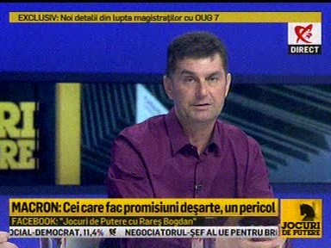 | În cadrul emisiunii „Jocuri de putere” de pe postul RealitateaTV, s-au discutat următoarele subiecte:  - Nicu Bunoaia, lider de sindicat la CEO, spune că distrugerea sistematică a acestei ţări a ajuns şi la marii producători de energie, precum Complexul Energetic Oltenia, complex care asigură siguranţa sistemului energetic. Acesta mai spune că vinovaţi sunt oamenii politici care s-au perindat după revoluţie şi care nu au făcut nicio investiţie în acest complex. Acesta mai spune că singurul scop al liderilor de sindicat au fost afacerile prin interpuşi.  - Liderul de sindicat mai spune că 7000 de mineri şi 3000 de electricieni au salariul mimim pe economie, din 13.000 de angajaţi de la Complexul Energetic Oltenia. Acesta mai spune că s-a negociat un contract foarte prost.  - Cristina Prună, deputat USR, spune că la mina Lupeni sunt foarte multe accidente de muncă, că minerii se pensionează şi sunt din ce în ce mai puţini experţi care lucrează în aceste mine din subteran, dar capacităţile de producţie sunt aceleaşi. Aceasta mai spune că PSD a spus că îşi doreşte securitate energetică şi că vor lupta pentru asta, dar prin OUG 114 PSD loveşte tocmai în companiile energetice din sectorul cărbunelui prin taxa de 2% pe cifra de afaceri , dar şi prin plafonarea preţului.

Calificativ:  NEUTRU | Dăncilă a dat raportul pe OUG 114 | RadioRomânia-13:01  2min 32s  RFIRomânia-13:02  2min 48s  EuropaFM-18:03  4min 30s  RealitateaTV-18:21  4min 27s  RealitateaTV-19:09  2min 35s  Antena3-18:32  5min 35s  RomâniaTV-18:14  2min 12s  TVR2-19:08  2min 16s  TVR1-20:04  2min 09s  ProTV-19:16  2min 52s  RadioRomânia-22:01  2min 23s  Digi24-22:00  4min 13s  Digi24-23:31  2min 16s
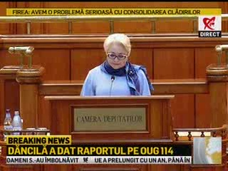 | Premierul Viorica Dăncilă a fost astăzi în Parlament pentru a da explicaţii cu privire la OUG 114. Aceasta a apărat ordonanţa şi a spus că aceasta nu va fi abrogată şi că criticii săi ignoră lucrurile bune pe care ordonanţa le aduce. Viorica Dăncilă a mai spus că vor continua discuţiile atât cu reprezentanţii sistemului bancar şi cu cei ai companiilor din energie şi telecomunicaţii în această săptămână, iar cel mai probabil, săptămâna viitoare, va fi adoptată o nouă ordonanţă de urgenţă de modificare a OUG 114.  Liviu Dragnea nu ar dori eliminarea taxei de 2% aplicată companiilor din energie, aşa cum îşi doresc cei din ALDE, însă a declarat că nu există neînţelegeri la nivelul coaliţiei de guvernare în ceea ce priveşte OUG 114.

